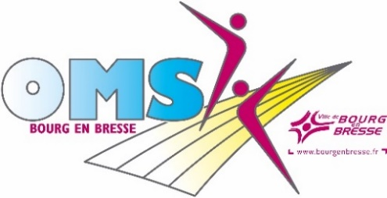
Office Municipal des Sports

Séance du Vendredi 6 Décembre 2019
Formation RECYCLAGE PSC 1
RAPPEL

COUPON REPONSE DE PARTICIPATION
A RETOURNER PAR COURRIER
Accompagné du règlement de 20 €/personne
Avant le Mercredi 4 décembre 2019

Date et lieu de naissance impératifs pour les attestations qui suivront

NOM du CLUB | PARTICIPANTS |  | Adresse mail  et téléphone OBLIGATOIRE
 | NOM - Prénom | Date - Lieu de Naissance

2A rue Tony Ferret – 01000 BOURG-en-BRESSE - Tél. : 04 74 22 74 99www.omsportbourg.com / oms.bourgenbresse@orange.fr

